使用git连接gitee(码云)

和git连接github一样

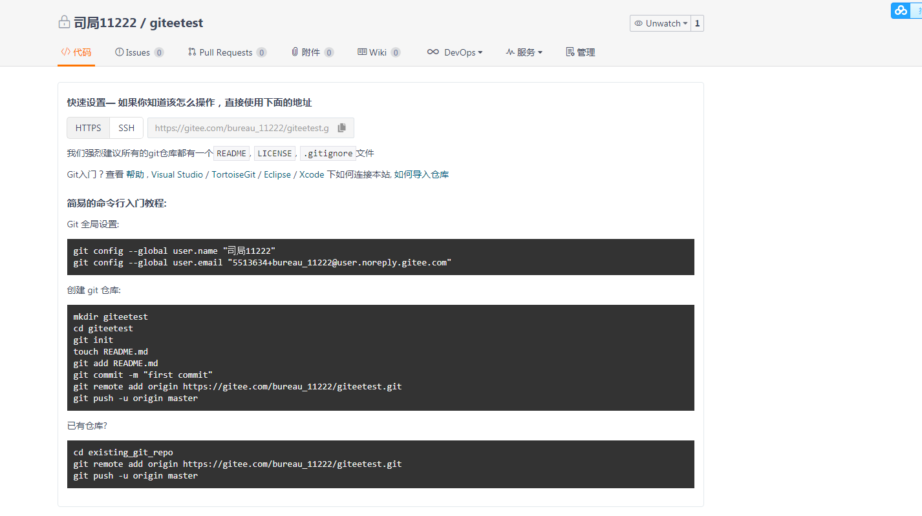

Idea配置gitee

参考：

<https://blog.csdn.net/qq_39330662/article/details/88828303>

这三篇文章

大体配置和github一样，只是要下一个gitee依赖

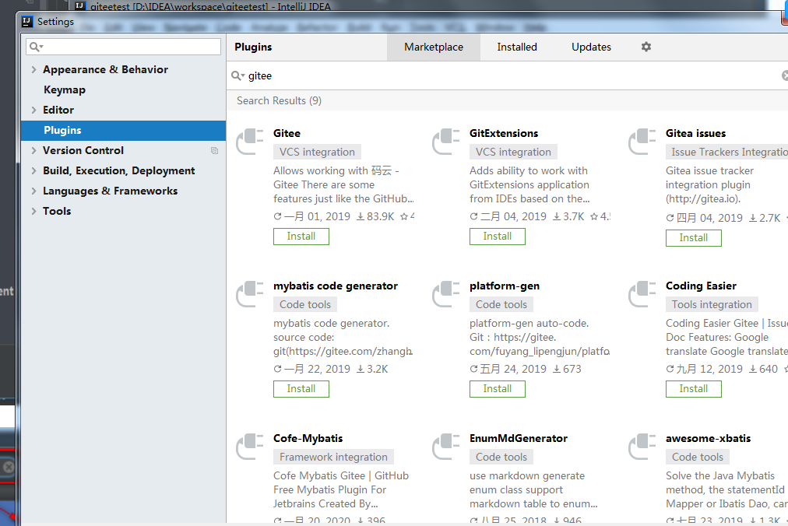

Idea中绑定的码云账号 bureau_11222

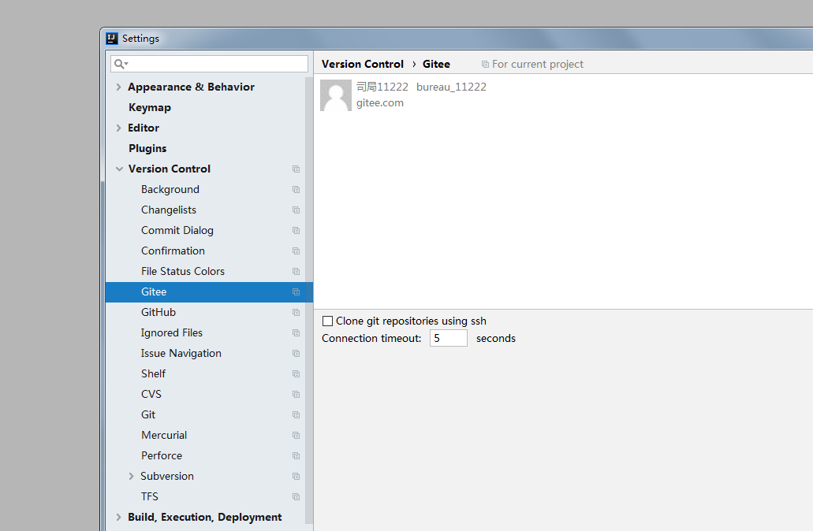

理解：

Git是版本控制系统我们用他来上传下载项目

Github与gitee(码云)都是代码的开源网站，上面存放着我们放置的仓库

Phpstrom 配置码云

和idea一样

